Diese Anleitung ist ein Kundenservice von Quiltzauberei.de. Sämtliche Inhalte unterliegen dem Urheberecht. Eine Vervielfältigung jeglicher Art (z.B. auf elektronische Weise per Email, durch Fotokopieren usw.) im Ganzen oder in Auszügen, sowie die gewerbliche Nutzung ist strikt untersagt und wird zur Anzeige gebracht!

Keltischer Knoten der Liebenden

Der Knoten der Liebenden ist als eines der ältesten keltischen Designs bekannt. Er symbolisiert die ewige, wahre Liebe durch seine einzige, niemals endende Linie. Wie in der richtigen Liebe gibt es im Knoten der Liebenden auch Kurven und Wendepunkte, es geht drunter und drüber, aber dennoch ist die Liebe ein unentwirrbarer, ewiger Knoten.

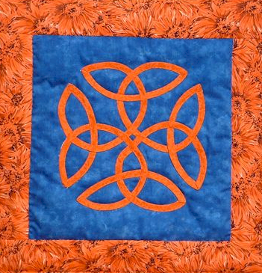

- Schneiden der Bias: Nehmen Sie den Bias Bar Stoff zur Hand, im Original rot-orange mit kleinen Blüten. Bitte beachten Sie, dass dieser Schritt genau durchgeführt werden muss, um die verschlungenen Kurven zu ermöglichen. Legen Sie den Stoff auf voller Breite aus, rechte Seite nach oben, Webkanten links und rechts von Ihnen. Klappen Sie die Ecke von rechts oben zur Mitte hinunter, so dass die Linke Seite des Stoffes nach oben schaut, so weit bis sich die Kanten berühren wie auf Graphik 1.1. Schneiden Sie den freiliegenden Teil (dunkelblau in der Abbildung) gerade ab und heben Sie den Stoff für ein anderes Projekt auf.
Legen Sie den Bias Stoff nun auf Ihre Schneidematte auf voller Breite aus und schneiden Sie 15cm in der Diagonale in einem 45° Winkel oben und unten ab, wie auf Graphik 1.2. Schneiden Sie dann parallel zu Ihrer 45° Schnittkante 5,25cm breite Streifen wie auf Graphik 1.3 dargestellt. Eine Nahtzugabe von 1cm ist darin enthalten. Bitte beachten Sie die benötigte Größe für Ihren Bias Stab oder Magic Bias Tape Maker. Nehmen Sie die Breite des Stabes mal zwei plus Nahtzugabe mal zwei, d.h. bei 1 cm addieren Sie 2 hinzu. Für der Bias Maker arbeiten schneiden Sie Ihre Bias in der vom Hersteller angegebenen Breite.
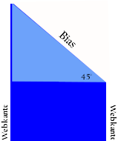 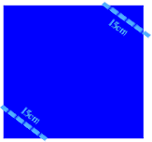 
Graphik 1.1 Graphik 1.2 Graphik 1.3
- Erstellen der Bias Streifen: Mit Maschine & Bias Stab: Nehmen Sie die Bias Streifen und falten Sie die Streifen links auf links und nähen Sie die Streifen an der langen Seite zu. Wenn Sie alle Streifen fertig genäht haben, schieben Sie ihren Bias Stab nun in die genähten Streifen, so dass sich die Naht auf einer der flachen Seiten des Stabes befindet. Legen Sie diese Seite nach oben und bügeln Sie die Naht nach links oder rechts. Ihr Bias Streifen sollte nun dank des Bias Stabes gerade und perfekt glatt sein.
Mit Magic Bias Maker: Nehmen Sie die Bias Streifen auf voller Breite und ziehen Sie diesen mit einem spitzen Gegenstand (z.B. Stickschere) vorsichtig in den Schlitz und achten Sie darauf, dass sich die rechte Seite unten befindet. Ziehen Sie nun die Bias auf der anderen Seite des Magic Bias Makers heraus und bügeln Sie den herauskommenden Bias Streifen glatt.
- Zuschneiden des Rücken-& Hintergrundstoffes: Nehmen Sie den gewählten Stoff zur Hand (blau im Original) und schneiden Sie ein Quadrat von 32x32cm für den Hintergrund und eines von 45x45cm für den Rücken. Ein Nahtzugabe von 1cm ist bereits enthalten.
- Übertragen des Designs: Hierzu empfiehlt sich ein aufbügelbarer Transfer-Stift. Zeichnen Sie das Design auf der Vorlage nach, drehen Sie es um und Bügeln Sie es auf den Hintergrund Stoff (blau im Original). Oder Verfahren Sie nach der Übertragungsmethode Ihrer Wahl. Achten Sie darauf, dass der Knoten sich gut zentriert auf dem Hintergrund Stoff befindet.
- Markieren der „Overs & Unders“: Nehmen Sie den Stoffstift zur Hand und markieren Sie nun, wo sich der Bias Streifen in der Über-oder Unterposition befindet. Im Klartext, da wo sich der eine Bias Streifen über den anderen fließt machen Sie einen Pfeil in die Richtung des Überstreifens, wie auf der Vorlage demonstriert.
- Schneiden der Randstreifen: Schneiden Sie nun aus dem Randstoff (rote Sonnenblumen im Original) 5 bis maximal 10 cm breite Streifen, je nach gewünschter Breite der Rahmung. Im Original wuden 8cm verwendet. Bei 10cm Breite muss der Stoff wirklich genau verarbeitet werden.
- Annähen der Randstreifen: Heften Sie die Randstreifen nun erst links und rechts mit Flower Pins oder Stecknadeln an das Hintergrundquadrat und nähen Sie die Streifen fest. Achten Sie darauf, dass die Stoffe rechts auf rechts liegen. Schneiden Sie den Rest der Streifen gerade ab. Bügeln Sie die Randstreifen nun glatt. Legen Sie die Streifen nun oben und unten an und verfahren Sie wie zuvor. Bitte das Bügeln nicht vergessen.
- Erstellen der Hängeschlaufen: Nehmen Sie den Rest des Grundstoffes (im Original Blau) und schneiden Sie Ihn auf das doppelte der gewünschten Schlaufenbreite + Nahtzugabe. Nähen Sie den Streifen, rechts auf rechts, der Länge nach nun zu einer Röhre und wenden und bügeln Sie diese. Ermitteln Sie die gewünschte Länge Ihrer Hängeschlaufen und nehmen Sie diese mal zwei + ca. 4cm und bügeln Sie diese zur Hälfte. Legen Sie die Hängeschlaufen im nächsten Schritt zwischen Vordergrund und Hintergrundstoff, so dass die Bügelfalte nach innen zeigt und die Schnittkanten ca. 1-2cm aus dem Stoffsandwich hervorschauen.
- Erstellen des Quiltsandwiches: Legen Sie nun das Rückenquadrat mit der rechten Seite nach oben auf Ihre Bügeloberfläche. Darauf plazieren Sie den gerahmten Hintergrundstoff mit der rechten Seite nach unten. Die Stoffe liegen nun mit den schönen Seite aufeinander. Darauf legen Sie das Vlies. Heften Sie das Quiltsandwich mit ein paar Nadeln, damit es nicht verrutscht. Nähen Sie nun entlang der Kante des Quadrates. Lassen Sie unten eine Wendeöffnung groß genug für Ihre Hand. Wenden Sie das Quiltsandwich nun und nähen Sie die Wendeöffnung zu.
- Auf die Bias fertig los: Spannen Sie das fertige Sandwich nun in Ihren Quiltrahmen und wetzen Sie Ihre Applikationnadeln (Sharps). Bevor Sie jedoch loslegen, hier die allerheiligste der keltischen Knoten Regeln, sobald die Biasstreifen gebändigt wurden.
Jeder Streifen MUSS in der Unterposition beginnen & enden !!!
- Heften der Bias Streifen: Falls möglich nehmen Sie nun Ihr Steam A Seam 2 zur Hand. Drücken Sie dieses mit den Fingerspitzen fest auf den Bias Streifen. Nun modellieren Sie den Streifen entlang dem übertragenem keltischen Knotenmuster. Beginnen Sie in der Unterposition!!! Drücken Sie, denn Streifen fest. Enden Sie jeden Bias Streifen in der Unterposition, selbst wenn Sie Ihn Abschneiden müssen. Es muss nicht in der nächsten Unterposition geendet werden, sondern in der letzten Unterposition bevor der Streifen endet. Verfahren Sie so, bis der ganze Knoten ausgelegt ist. Nach 2-3 Streifen werden Sie merken, dass Sie teilweise den Streifen über,unter und durch andere Streifen flechten müssen. Dies ist natürlich normal, bedarf jedoch genauer Beobachtung, wo man über den bereits vorhandenen Streifen geht oder unter. Keltische Knoten verfahren nach dem Grundprinzip, erst drunter, dann drüber, dann drunter und wieder drüber. Wenn Sie mal vergessen haben zu markieren, schauen Sie einfach nach ob der Streifen zu letzt in der Unter-oder Überposition war. In den Spitzen des Design, klappen Sie den Streifen einfach nochmal über sich selbst und stecken die Spitze mit einem Flower Pin fest. Wenn Sie mit der Bias arbeiten, werden Sie feststellen, dass keltische Knoten nicht sehr schwer sind. Denn wer richtig in der Bias schneidet und Über-& Unterposition beachtet, kann die Streifen ganz leicht modellieren. Wenn Sie zufrieden sind mit dem Design können Sie die Bias nun aufbügeln. Das Steam A Seam 2 verschmilzt dann Hintergrund und Bias, so dass Sie kinderleicht applizieren können.
Sollten Sie nicht mit Steam a Seam 2 arbeiten, können Sie die Bias auch mit Flower Pins oder Stecknadeln 1,5-3cm heften. Wenn Sie mit der Maschine Quilten sollten Sie Flower Pins benutzen, da Ihre Köpfe flach sind und das Manövrieren unter der Maschine erleichtern. Sie können ebenfalls Stoffkleber verwenden, der sich fein auftragen lässt.
- Das Applizieren & Quilten: Im Original wurde direkt in einem Schritt appliziert und gequiltet. Wenn man den Knoten nicht nachquilten möchte, kann man den Knoten mit Seidengarn oder Applikationsgarn applizieren und dann nach belieben Quilten. Nehmen Sie das farblich abgestimmte Quiltgarn zur Hand. Mit kleinen Quiltstichen, quilten Sie nun auf der Bias entlang der Kante. Bitte beachten Sie hier auch wieder die Über-& Unterposition der Bias. Nur auf der Überposition wird in der Richtung des Biasflusses gequiltet. Wenn Sie lieber mit der Maschine arbeiten, sollten Sie einen durchsichtigen Stickfuß oder Applikationsfuß verwenden, damit Sie den Rand der Bias genau sehen und treffen. Wählen Sie einen ZigZag- oder Applikationsstich auf Ihrer Maschine. Stellen Sie die Maschine auf ca. 1,5. Der Stich sollte nicht zu lang und nicht zu breit sein und Sie sollten in der Lage sein den Stich gut zu kontrollieren. Quilten Sie nach belieben. Im Original wurde der Rahmen ca 0,5cm vom Rande nachgequiltet und der Knoten gleichzeitig gequiltet und appliziert. Ein kleiner Stippel auf dem blauen Hintergrund kann den Knoten und Rahmen noch mehr hervorbringen, ist aber kein Muss und wurde auf dem Original nicht angewandt.

Haben Sie noch Fragen? Probleme? Anregungen zum Verbessern dieser Anleitung?

Bitte schreiben Sie mir eine Email unter ina@quiltzauberei.de

Eine Anleitung von Ina Magedanz ©2002 für http://www.quiltzauberei.de
Digitalisierung von Matthew Musante (http://www.ArtisanComputers.com)

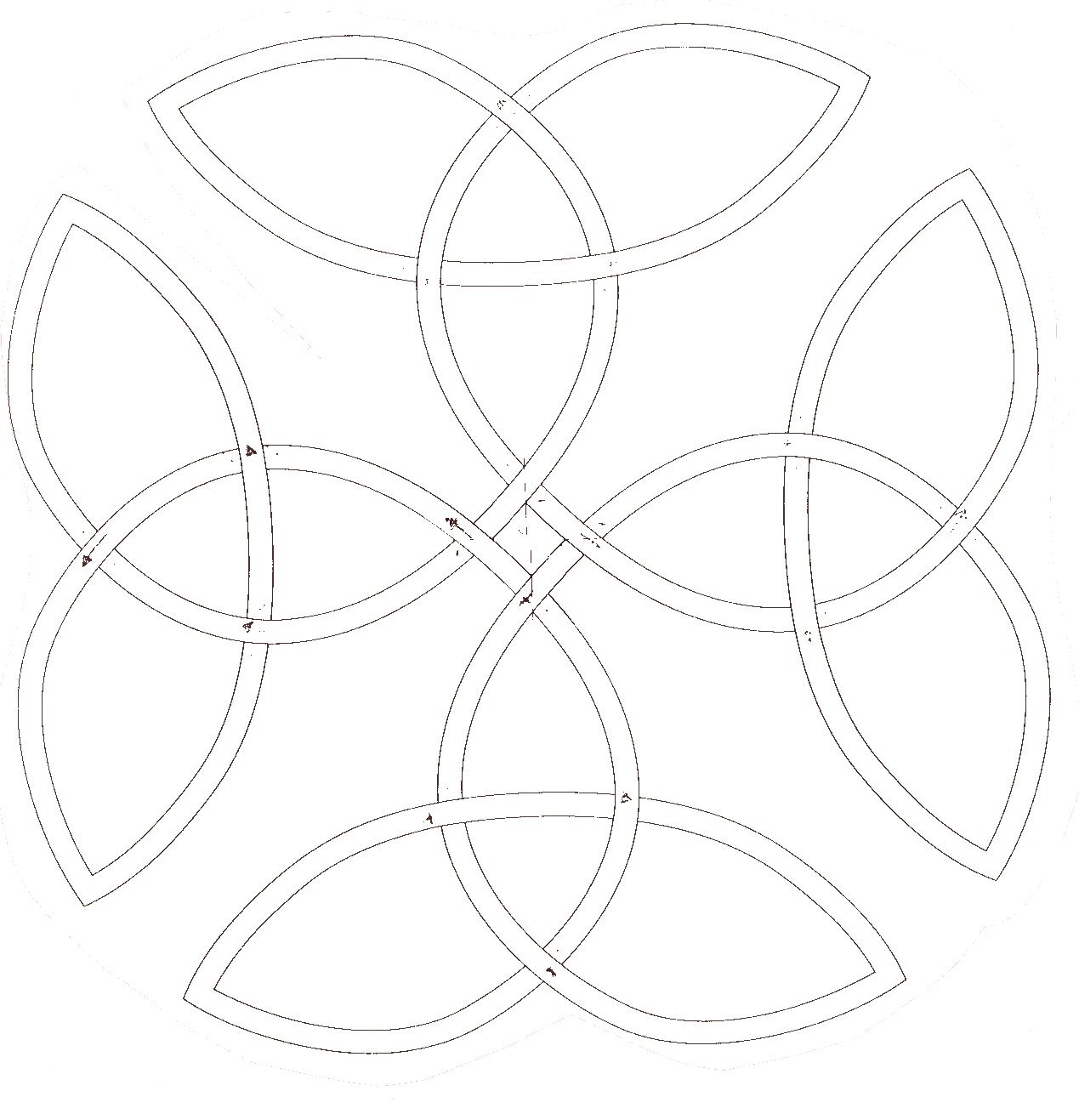

Diese Anleitung ist ein Kundenservice von Quiltzauberei.de. Sämtliche Inhalte unterliegen dem Urheberecht. Eine Vervielfältigung jeglicher Art (z.B. auf elektronische Weise per Email, durch Fotokopieren usw.) im Ganzen oder in Auszügen, sowie die gewerbliche Nutzung ist strikt untersagt und wird zur Anzeige gebracht!

